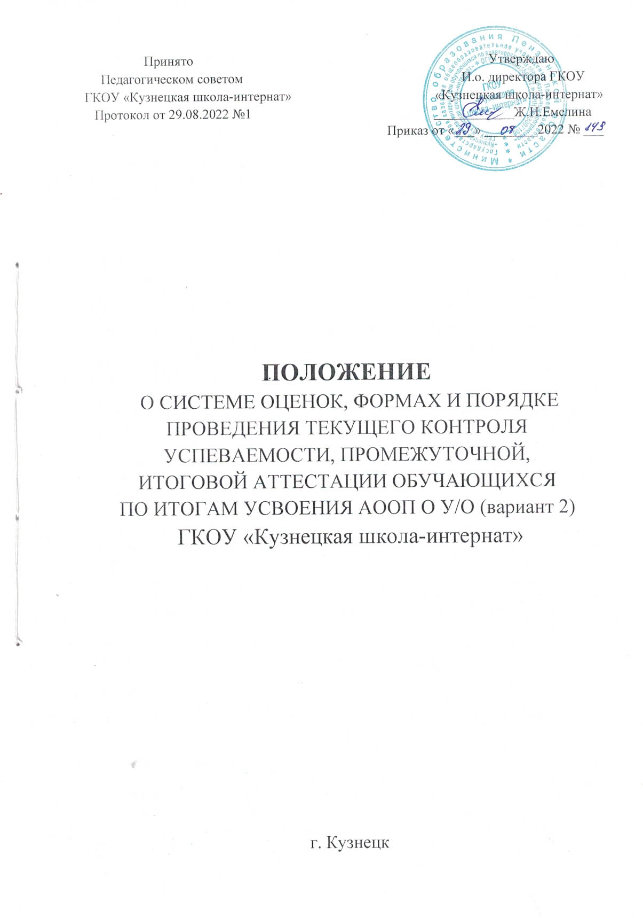

1. Общие положения.
1.1. Основной задачей оценивания образовательных достижений и проведения промежуточной и итоговой аттестации является установление соответствия знаний обучающихся требованиям адаптированных основных общеобразовательных программ, глубины и прочности полученных знаний, их практическому применению.
1.2. Настоящее Положение разработано в соответствии с:
- Федеральным законом от 29.12.2012 № 273-ФЗ «Об образовании в Российской Федерации» (с последующими изменениями);
- Приказом от 19.12.2014 №1599 «Об утверждении федерального государственного образовательного стандарта образования обучающихся с умственной отсталостью (интеллектуальными нарушениями)»;
- Приказом Министерства просвещения Российской Федерации от 22.03.2021 № 115 «Об утверждении Порядка организации и осуществления образовательной деятельности по основным общеобразовательным программам - образовательным программам начального общего, основного общего и среднего общего образования»;
- Федеральным государственным образовательным стандартом образования обучающихся с умственной отсталостью (интеллектуальными нарушениями) - далее ФГОС О У/О;
- Уставом ГКОУ «Кузнецкая школа - интернат».
  - Настоящее Положение о проведении промежуточной аттестации
обучающихся и осуществлении текущего контроля их успеваемости (далее - Положение) является локальным нормативным актом ГКОУ «Кузнецкая школа - интернат», регулирующим периодичность, порядок, систему оценок и формы проведения промежуточной аттестации обучающихся с умеренной, тяжелой, глубокой умственной отсталостью и с ТМНР (вариант 2) и текущего контроля их успеваемости.
1.4. Освоение адаптированной основной общеобразовательной программы, в том числе отдельной части или всего объема учебного предмета программы, сопровождается текущим контролем успеваемости и промежуточной аттестацией обучающихся.
1.5. Текущий контроль успеваемости обучающихся - это систематическая проверка учебных достижений обучающихся, проводимая педагогом в ходе осуществления образовательной деятельности в соответствии с образовательной программой.
1.6. Проведение текущего контроля успеваемости направлено на обеспечение выстраивания образовательного процесса максимально эффективным образом для достижения результатов освоения программ учебных предметов, предусмотренных ФГОС О У/О.
1.7. Промежуточная аттестация - это установление уровня достижения результатов освоения учебных предметов, курсов, предусмотренных адаптированной основной общеобразовательной программой.
1.8. Промежуточная аттестация в ГКОУ «Кузнецкая школа - интернат» проводится, начиная со второго класса.
1.9. Промежуточная аттестация обучающихся проводится с целью повышения ответственности общеобразовательного учреждения за результаты образовательного процесса, за объективную оценку усвоения обучающимися образовательных программ каждого года обучения в общеобразовательном учреждении, за степень усвоения обучающимися Федерального государственного образовательного стандарта, определенного адаптированной основной общеобразовательной программой в рамках учебного года и курса в целом.
1.10. Промежуточная аттестация обучающихся с умеренной, глубокой умственной отсталостью и с ТМНР, проводится по каждому учебному предмету по итогам учебного года. Сроки проведения промежуточной аттестации определяются адаптированной основной общеобразовательной программой.

Содержание и порядок проведения текущего контроля успеваемости обучающихся с умеренной, тяжелой, глубокой умственной отсталостью
и с ТМНР (вариант 2).
2.1. Текущая аттестация обучающихся включает в себя полугодовое оценивание результатов освоения СИПР, разработанной на основе АООП образовательной организации.
2.2. В соответствии с требованиями ФГОС к АООП для обучающихся с умеренной, тяжелой, глубокой умственной отсталостью и с ТМНР (вариант 2) результативность обучения каждого обучающегося оценивается с учетом особенностей его психофизического развития и особых образовательных потребностей. В связи с этим требования к результатам освоения образовательных программ представляют собой описание возможных результатов образования данной категории обучающихся в СИПР.
2.3. Выявление результативности обучения происходит в процессе выполнения перцептивных, речевых, предметных действий, графических работ и др. При предъявлении и выполнении всех видов заданий обучающимся должна оказываться помощь: разъяснение, показ, дополнительные словесные, графические и жестовые инструкции; задания по подражанию, совместно распределенным действиям и др.
2.4. При оценке обучения важно учитывать особенности психического, неврологического и соматического состояния каждого обучающегося, степень самостоятельности ребенка; затруднения обучающихся в освоении отдельных предметов (курсов) и даже образовательных областей, которые не должны рассматриваться как показатель неуспешности их обучения и развития в целом.
  - Система оценки отражает взаимодействие следующих компонентов:
- что обучающийся знает и умеет,
- что из полученных знаний и умений он применяет на практике,
- насколько активно, адекватно и самостоятельно он их применяет.
2.6. Оценка основывается на качественных критериях по итогам выполняемых практических действий: «выполняет действие самостоятельно», «выполняет действие по инструкции» (вербальной или невербальной), «выполняет действие по образцу», «выполняет действие с частичной физической помощью», «выполняет действие со значительной физической помощью», «действие не выполняет»; «узнает объект», «не всегда узнает объект», «не узнает объект».
2.7. В случае затруднений в оценке сформированности действий, представлений в связи с отсутствием видимых изменений, обусловленных тяжестью имеющихся у ребенка нарушений, следует оценивать его эмоциональное состояние, другие возможные личностные результаты.
2.8. Фиксация результатов текущего контроля осуществляется в форме «усвоил»/ «не усвоил».
2.9. Педагогические работники доводят до сведения родителей (законных представителей) сведения о результатах текущего контроля успеваемости обучающихся посредством заполнения предусмотренных документов, так и по запросу родителей (законных представителей) обучающихся. Педагогические работники в рамках работы с родителями (законными представителями) обучающихся обязаны прокомментировать результаты текущего контроля успеваемости обучающихся в устной форме. Родители (законные представители) имеют право на получение информации об итогах текущего контроля успеваемости обучающегося в письменной форме в виде выписки из соответствующих документов, для чего должны обратиться к классному руководителю либо администрации школы.

3. Содержание и порядок проведения промежуточной аттестации обучающихся с умеренной, тяжелой, глубокой умственной отсталостью и с ТМНР.
3.1. Промежуточная (годовая) аттестация представляет собой оценку результатов освоения СИПР и развития жизненных компетенций ребёнка по итогам учебного года.
3.2. Для организации аттестации обучающихся рекомендуется применять метод экспертной группы (на междисциплинарной основе). Она объединяет разных специалистов, осуществляющих процесс образования и развития ребенка, с участием родителей (законных представителей) обучающегося. Задачей экспертной группы является выработка согласованной оценки достижений ребёнка в сфере жизненных компетенций. Основой служит анализ результатов обучения ребенка, динамика развития его личности.
3.3. Результаты анализа должны быть представлены в удобной и понятной всем членам группы форме оценки, характеризующей наличный уровень жизненной компетенции.
3.4. По итогам освоения отраженных в СИПР задач и анализа результатов обучения составляется развернутая характеристика учебной деятельности ребенка, оценивается динамика развития его жизненных компетенций.
3.5. Промежуточная (годовая) аттестация осуществляется в течение последних двух недель учебного года путем наблюдения за выполнением обучающимися специально подобранных заданий, позволяющих выявить и оценить результаты обучения.
3.6. Выявление результативности обучения должно происходить вариативно с учетом психофизического развития ребенка в процессе выполнения перцептивных, речевых, предметных действий, графических работ и др. При предъявлении и выполнении всех видов заданий обучающимся должна оказываться помощь: разъяснение, показ, дополнительные словесные, графические и жестовые инструкции; задания по подражанию, совместно распределенным действиям и др.
3.7. При оценке результативности обучения важно учитывать особенности психического, неврологического и соматического состояния каждого обучающегося, степень самостоятельности ребенка; затруднения обучающихся в освоении отдельных предметов (курсов) и даже образовательных областей, которые не должны рассматриваться как показатель неуспешности их обучения и развития в целом.
3.8. Система оценки результатов отражает степень выполнения обучающимся СИПР, взаимодействие следующих компонентов:
- что обучающийся знает и умеет на конец учебного периода;
- что из полученных знаний и умений он применяет на практике;
- насколько активно, адекватно и самостоятельно он их применяет.
3.9. Оценка выявленных результатов обучения осуществляется в оценочных показателях, основанных на качественных критериях по итогам выполняемых практических действий: «выполняет действие самостоятельно», «выполняет действие по инструкции» (вербальной или невербальной), «выполняет действие по образцу», «выполняет действие с частичной физической помощью», «выполняет действие со значительной физической помощью», «действие не выполняет»; «узнает объект», «не всегда узнает объект», «не узнает объект».
3.10. В случае затруднений в оценке сформированности действий, представлений в связи с отсутствием видимых изменений, обусловленных тяжестью имеющихся у ребенка нарушений, следует оценивать его эмоциональное состояние, другие возможные личностные результаты.
  - Фиксация результатов промежуточной аттестации осуществляется в форме
«усвоил»/«не усвоил».
3.12. Педагогические работники доводят до сведения родителей (законных представителей) сведения о результатах промежуточной аттестации обучающихся посредством заполнения предусмотренных документов, так и по запросу родителей (законных представителей) обучающихся. Педагогические работники в рамках работы с родителями (законными представителями) обучающихся обязаны прокомментировать результаты промежуточной аттестации обучающихся в устной форме. Родители (законные представители) имеют право на получение информации об итогах промежуточной аттестации обучающегося в письменной форме в виде выписки из соответствующих документов, для чего должны обратиться к классному руководителю, секретарю образовательной организации.
3.13. Особенности сроков и порядка проведения промежуточной аттестации устанавливаются решением Педагогического совета, иных органов самоуправления школы.
3.14. Для учащихся, обучающихся по индивидуальному учебному плану, сроки и порядок проведения промежуточной аттестации определяются индивидуальным учебным планом.
3.15. Итоги промежуточной аттестации обсуждаются на заседаниях методических объединений и Педагогического совета школы.

- Система, формы и методы оценки результатов в условиях
ФГОС О У/О.
- Система оценки достижения планируемых результатов освоения АООП О У/О (вариант 2).
- Система оценки достижения планируемых результатов освоения АООП для обучающихся с умеренной, тяжелой, глубокой умственной отсталостью и с ТМНР (вариант 2) на конец первого этапа (4 класс, 5-й год обучения) (далее — система оценки) представляет собой один из инструментов реализации требований ФГОС О У/О к результатам освоения АООП для обучающихся с умеренной, тяжелой, глубокой умственной отсталостью и с ТМНР (вариант 2) и направлена на обеспечение качества образования, что предполагает вовлечённость в оценочную деятельность как педагогов, так и обучающихся и их родителей (законных представителей).
- В соответствии с требованиями ФГОС к АООП для обучающихся с умеренной, тяжелой, глубокой умственной отсталостью и с ТМНР (вариант 2) результативность обучения каждого обучающегося оценивается с учетом особенностей его психофизического развития и особых образовательных потребностей.
В связи с этим требования к результатам освоения образовательных программ представляют собой описание возможных результатов образования данной категории обучающихся.

